|  |  |
| --- | --- |
| **تاثیر فرهنگ و طبیعت در شکل گیری معماری روستای سر آقا سید۰**  سید ه عارفه جزایری فارسانی **1،**  سید محسن جزایری فارسانی2نوشین عباسی**3**   1. دانشجوی کارشناسی مهندسی معماری دانشگاه آزاد اسلامی واحد شهرکرد. 2. کارشناس ارشد مهندسی معماری   3-استادیار گروه معماری دانشگاه آزاد اسلامی واحد شهرکرد. | |
| The of culture and nature on the formation of Sar-Agha-Seyedvillag  Sid ArefehjazayeriFarsani1, Sid Mohsen jazayeri2,NooshinAbbasi3,   1. B.SC Student of Architecture Engineering Islamic Azad university shahrekord Branch 2. Master of Architecture Engineering   3-Professor assistant of Architecture Islamic Azad university shahrekord | |
|  | |
| Somayejazayri6096@gmail.com | Corresponding Author E-mail: |

**چکیده**

قوانین, ارزش ها و باور ها و… همگی تنها بخشی از فرهنگ هر جامعه است. فرهنگ دارای بُعد دیگری نیز هست که بعد مادی نام دارد و منظور از آن ساختمان ها, بناها, کارخانه ها و…. است. در واقع این امور را نیز جزئی از فرهنگ یک جامعه می شمارند چون ریشه در ارزشها و باورها دارند و از همین جا حلقه ارتباط فرهنگ و معماری نمایان می‌شود. همچنین معماری در تعامل با طبیعت است .طبیعت یعنی آسایش و آرامش, اگر ساختمان طوری طراحی شود که رفتاری شبیه طبیعت داشته باشد و آرامش بخش باشد اینگونه است که می‌توانیم بگوییم به تعامل بین معماری و طبیعت رسیدیم و هرگاه انسان از ابزاری برای غلبه بر طبیعت استفاده کند آن ابزار ضد خوداو سر برافراشته و او را تا مرحله نابودی به مخاطره می‌اندازد. پس طبیعت و فرهنگ به عنوان دو عامل مهم در معماری خانه ها به ویژه خانه های روستایی است .در مقاله حاضر به بررسی راهکارهای اکولوژیک به کار گرفته شده در معماری روستای سرآقاسید و رابطه آن با محیط طبیعی(اقلیم ،توپوگرافی، شکل زمین)، محیط ساخته شده (فرم ساختمان ،سازماندهی فضایی، مصالح و فناوری ساخت) وعوامل فرهنگی (سبک زندگی، ساختار اقتصادی، سنت ها و اعتقادات مذهبی)پرداخته شده است .در این تحقیق که به روش توصیفی\_ تحلیلی می‌باشد ،ازمنابع موجود ،متون مرتبط، ثبت مشاهده ،جهت جمع آوری اطلاعات استفاده شده است.

**واژه­هاي کليدي**

معماری ،طبیعت،فرهنگ،روستای سرآقاسید

**Abstract**

The rules, values, believe etc all only are a part of any society culture. The culture has another dimension that is called as material dimension and it mentions to buildings, structures, factories etc. In fact, these are considered as a component of a society culture because they have rooted in believes and the loop of relation between culture and architect appear here. In addition, the architect are in interact with nature. The nature means welfare and calm for us. If a building designed in a manner that has a behavior such as nature and it be calming, so we can say that reached to interaction between architect and nature. Whenever human uses a tool to cope with nature, that tool will rises against the human and threats him up to ruin. Thus, nature and culture are two important components of home architect particularly for rural buildings. In present research we considered the ecological solutions used in rural architect in Sar-Agha-Seyed village and its relation with natural environment (continent, topography and landscape), the made environment (building form, spatial organization, the stuff and making technology) and cultural factors (live style, economical structure, traditions and religion believes). In present research with a descriptive-analytical method, we used the existent resources, related texts and observation to gathering data.

.

**Keywords:**Architecture, nature, culture, Saraqasid village

**1- مقدمه**

از آغاز انسان از راهکارهای خردمندانه بسیاری برای شکل دادن به محیط طبیعی اطراف خود استفاده کرده است تا بدین وسیله به نیازهای خود دست یابد.وی خواستار آن بوده که محیط قابل زیستی برای برآورده ساختن نیازهای مادی و معنوی خود خلق کند. طراحی که محیط زیست را در نظر بگیرد برای حفظ و نگهداری زندگی ضروری می باشد .در معماری سنتی سازنده و مالک دارای فرهنگ یکسان بودند و طرح‌هایی که ارائه می دادند بااین فرهنگ مرتبط بوده است . بدین طریق ساختارهایی را به وجود آوردنده اندکه به انسان و محیط احترام می گذاشته است(2011BaranO,). در معماری بومی و سنتی همواره شاهد یک معماری مطلوب و هماهنگ با طبیعت می باشیم و این معماری همواره در جهت حداکثر استفاده از عوامل و شرایط محیطی و طبیعی شکل گرفته است. علاوه بر طبیعت ،فرهنگ نیز یکی از جنبه های اصلی معماری مسکونی روستایی می باشد که رابطه اش را با محیط نشان می‌دهد. به همین دلیل، تداوم فرهنگ در مناطق روستایی با پایداری معماری سنتی رابطه نزدیک دارد. فرهنگ یکی از مباحث بنیادین در این معماری است و همچنین معماری مسکونی روستایی یکی از شاخص‌های اصلی از ارتباطات فرهنگی در محیط می باشد(2008Gunce,).

این مقاله به دنبال بررسی عوامل فرهنگی و طبیعی موثر در شکل گیری معماری روستایی سرآقاسید می باشد. این روستا مجموعه ای تاریخی و بی نظیر از معماری روستایی ایران وجزء مهمترین آنها از حیث معماری اکولوژیک می باشد. خانه های سنتی در روستای سرآقاسید یکی از بهترین مثال ها از معماری اکولوژیک می باشد .این خانه‌ها به عنوان یک ارگانیسم زنده می باشند که مصرف انرژی را کاهش داده ،از منابع طبیعی استفاده می‌کنندو فضای زندگی راحت و سالمی را برای انسان فراهم می آورند که در هماهنگی با اقلیم منطقه و فرهنگ اهالی می باشد. لذا با توجه به ویژگی‌های غنی معماری سنتی روستای سرآقاسید ،بازنگری در اصول به کار برده شده جهت دستیابی به راهکارهای مناسب برای طراحی معماری امروز منطقه و همچنین جلب توجهبیشتر در جهت حفظ معماری و بافت این روستا ضروری است. علاوه بر آن حفظ هویت و حفاظت از عوامل یک محیط پایدار برای جامعه از اهمیت بالایی برخوردار است و معماری مسکونی سنتی از این لحاظ که ارزشهای فرهنگی را به نسل آینده انتقال می دهد و خود جزیی از محیط پایدار می باشد، بسیار اهمیت دارد .لذا شناختن این اصول تاثیر گذاری در معماری سنتی باعث ایجاد راهکارهایی در جهت طراحی متناسب با زندگی می شود.

.**2-** معماری اکولوژیک

اکولوژی مجموعه شناخت هایی است که انسان درباره تاثیر محیط بر روی موجودات زنده، تاثیر موجودات زنده بر روی محیط و ارتباط متقابل بین موجودات زنده به دست می آورد. با تجربه این تعریف ،معماری اکولوژیک عبارت است از معماری بر اساس خصوصیات و الگوی شکل زمین و توجه به جنبه های بومی محلی ،طراحی اکولوژیک یکی از سیستم های پایداری است که شامل قوانین اکولوژیکی می باشد و جامعه انسانی را با محیط طبیعی برای منفعت هر دو پیوند می دهد .بزرگترین چالش قرن حاضر بعد از این ممکن است در رابطه با هماهنگی فعالیت های انسانی با محیط زیست آسیب پذیر کره زمین باشد(1996:Vanderry).

1. عوامل تاثیر گذار بر ساختار معماری اکولوژیک روستایی

راپاپورت ساختار معماری را به عنوان یک تعامل بین انسان و محیط ساخته شده می داند. او همچنین ساختارهای محیط را برای انعکاس وحدت بین انسان و ساختار زیستی اش ،سازماندهی اجتماعی، سبک زندگی، نیازهای اجتماعی روانی ،نیازهایی برای زندگی تخصصی و گروهی، ترکیب بین محیط ساخته شده و اقلیم ،مصالح و تکنولوژی و شکل زمین در نظر می‌گیرد(1969,Rapaport).مدت زمانی طولانی است که بررسی و تحقیق در مورد رابطه بین محیط و رفتار می تواند به عنوان یک روند سازگار و پویا برداشت و تفسیر شود به این صورت که یکی در تعامل با دیگری تغییر می کند و شکل می گیرد(1975 Altman,). سبک زندگی ساکنین نقش مهمی در طراحی معماری اکولوژیک روستایی را مشخص می کند شامل عوامل طبیعی \_ محیطی و همچنین عوامل فرهنگی \_ اجتماعی میباشد.(جدول ۱).

|  |
| --- |
| محیط طبیعی .اقلیم .توپوگرافی |
| محیط ساخته شده .فرم ساختمان .سازماندهی فضایی .مصالح وفناوری ساخت |
| عوامل فرهنگی .سبک زندگی .ساختاراقتصادی .سنت هاواعتقادات مذهبی |

جدول1.عواملی که درساختاریک معماری اکولوژیک روستایی تاثیرمی گذارد(2011,(Baran

4-بررسی موقعیت جغرافیایی و اقلیمی روستای سرآقاسید

روستای سرآقاسید از توابع بخش مرکزی کوهرنگ و از روستاهای زیبای استان چهارمحال و بختیاری می باشد و در ۱۴۰ کیلومتری شهرکرد مرکز استان چهارمحال و بختیاری و ارتفاع ۲۵۰۰ متری از سطح دریا قرار گرفته است. این روستا از جنوب به کوه وندو خیمه و از شمال به کوه کنگله محدود است (آذرنیوش .۱۳۹۷).ساخت این روستا به شکل پلکانی است و از لحاظ ساخت شبیه روستای ماسوله در شمال کشور است و خانه ها جوری هنرمندانه و منظم از پایین کوه به سمت بالا روی هم چیده شده اند که ارتباطی نزدیک بین خانه ها ایجاد کردند طوری که حیاط خانه های پایینی پشت بام خانه های بالایی است (دانشمند جهرمی .۱۳۹۶).اما به خاطر موقعیت توپوگرافی اش دسترسی به این روستا در نیمه سرد سال کاملا از بین میرود و در واقع به خاطر بارش برف و باران در فصل های پاییز و زمستان ،ارتباط روستا کاملاً با روستاهای اطراف و در کل بیرون از روستا قطع میشود .بنابراین بازدید از این روستا تنها در نیمی از سال آن هم در فصل بهار و تابستان میسر است با اینکه این شرایط به نظر سخت است اما محیط طبیعی فوق العاده و بکر در معماری خاص این روستا این باعث شده است تا همچنان سرپا بماند و مقصد خیلی از گردشگران باشد(پازخ .۱۳۹۷). روستای سرآقاسید در پهنه حفاظت منابع آبی قرار گرفته که نشان دهنده وجود ذخایر و منابع آب در این منطقه می‌باشد این روستا به دلیل قرار گرفتن در شیب و تنوع ارتفاعی، قرار گرفتن در دامنه کوه و وجود رودخانه ی ار چنه در پایین دست در فصول مختلف به خصوص زمستان چشم انداز مناسبی به وجود آورده است .در داخل روستا و پیچش مسیر آب های جاری و گشایش فضای ارگانیک در ترکیب با مصالح بومی نقاط مناسبی را از نظر چشم انداز و بصری به وجود آورده است و رنگ یکنواخت بافت نیز در این زمینه بی‌تاثیر نبوده است(آرمان شار.۱۳۸۷).

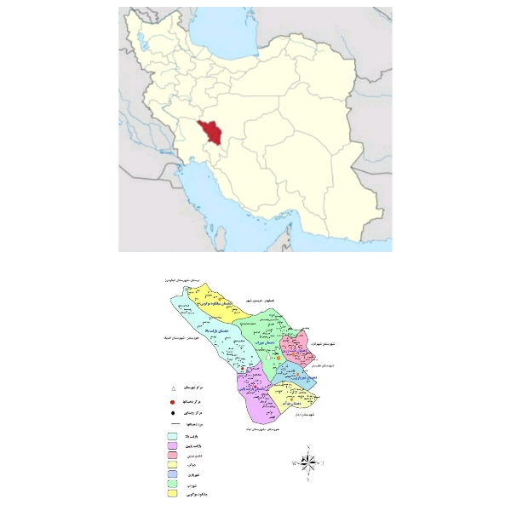

تصویر1.موقعیت روستای سرآقاسید

5-عوامل تاثیرگذاربرشکل گیری معماری اکولوژیک روستای سرآقاسید

موضوع طراحی اکولوژی کاهش تاثیر انسان بر روی اکوسیستم تا حد امکان می باشد.(2011,(Baran.در خانه های سنتی روستای سر آقا سید پارامترهای طراحی اکولوژیکی راه حل های جالب توجهی هم برای یک زندگی پایدار،هم برای تاثیرات محیطی دارند.

5**\_1 .**محیط طبیعی

**5\_1\_1 .اقلیم**

سکونتگاه های روستایی بسته به شرایط اقلیمی ،توپوگرافی، زمین شناسی و...شکل می گیرند؛ به طوری که در بین عوامل طبیعی عا مل اقلیم، پیچیده ترین نقش را در نواحی مختلف ایران داشته است (زیاری .۱۳۸۹:۸۳) .از آنجا که مسکن ،فضای خصوصی زندگی انسان هاست؛ از این رو توجه به شرایط آسایش و آرامش در این فضاها ،همچنین ،اقتصادی بودن راه‌های دستیابی به موارد مذکور، بسیار حائز اهمیت می باشد دو عامل فوق (آسایش و اقتصادی بودن آن ) در معماری بومی منطقه که عمدتاً دارای شرایط بومی مد نظر قرار گرفته است . خانه های مسکونی سازگاربا شرایط اقلیمی و آسایش به عنوان الگویی مناسب معماری در طول زمان ، توسط معماران سنتی تکرار شده اند .همین تسلسل زمانی الگوهای پذیرفته شده است که معماری بومی دارای شکل، بافت، حجم و مصالح منطقی سازگار با اقلیم و شرایط جوی باشد (هاشم نژاد و مولا نایی ۱۳۸۷:۲۳).بناهای روستایی که در گذشته ساخته می شد به علت اصول و معیارهای اقلیمی، در برابر عوامل نامساعد جوی عملکرد خوبی داشته و به طور طبیعی ،انسان را از شرایط آب و هوایی سرد و گرم حفظ می کرده است.(اسپنانی۱۳۸۳:۸۴).

(برخلاف مناطق کویری که بیشتر روستاها کاهگلی و درونگرا هستند.)(پیرنیا۱۳۸۲:۱۵۷).در مناطق کوهستانی شاهد روستاهای سنگی و برونگرا هستیم این موضوع ،معلول اقلیم های متفاوت است؛ اما در هر صورت اقلیم، نمی تواند مهمترین عامل شکل گیری منظرروستایی در غرب ایران باشد(آتشین بار ۱۳۸۸:۳۲).

ویژگی معماری بومی مناطق سرد

اگرچه میزان سرما و دوام آن در مناطق سرد متفاوت است .ولی به طور کلی ،اصولی که برای جلوگیری از اتلاف حرارت ساختمان در قسمت‌های مختلف این مناطق رعایت شده ،یکسان و به طورعمده شبیه به اصولی است که در معماری مناطق گرم و خشک مورد توجه بوده است. با این تفاوت که در مناطق سرد، ایجاد حرارت در داخل ساختمان است .همچنین در این مناطق ،تا حد ممکن تلاش شده به شکل طبیعی یا با استفاده از بخاری های بزرگ، گرمای ناشی از( حضور) افراد ،پخت و پز یا حتی حیوانات ،ساختمان گرم شود .اصول کلی و عمده ای که در معماری بومی این منطقه رعایت شده عبارتند از :

۱) استفاده از پلان های متراکم و فشرده.

۲) به حداقل رساندن سطح خارجی در برابر حجم مورد پوشش.

۳) استفاده از مصالحی با ظرفیت و عایق حرارتی خوب.

۴) به حداقل رساندن میزان تعویض های هوای داخلی و تهویه طبیعی و در نتیجه، جلوگیری از ایجاد سوز در داخل و از خروج حرارت داخلی به خارج از ساختمان.

۵) انتخاب بام های مسطح و نگهداری برف روی بام‌ها به عنوان عایق حرارتی.

تنها تفاوت بین معماری این مناطق و مناطق گرم و خشک ،تمایل و ضرورت استفاده از حرارت ناشی از تابش آفتاب در داخل ساختمان در فصل زمستان است .البته این نیاز معمولاً تحت‌الشعاع تاثیر باد و سرمای ناشی از وزش آن بر ساختمان قرار می‌گیرد و در مجموعه سعی شده سطح خارجی در حداقل ممکن نگه داشته شود. ولی در هر صورت برای استفاده از انرژی حرارتی حاصل از تابش آفتاب، پوشش سطوح خارجی به رنگ تیره انتخاب شده است(کسمائی.۱۳۸۲:۹۲) با توجه به اقلیم روستای سرآقاسید معماری بومی روستای سرآقاسید از راهکارهای مختلفی برای کاهش میزان مصرف انرژی و مدیریت آن استفاده می‌کنند که شامل:

۱) پناه بردن به زمین.

۲) همجواری انسان با دام ها.

۳) مقیاس کوچک فضاها و سطوح.

۴) بهره گیری از بازشوهای حداقل.

۵) افزایش ضخامت دیوارها.(گودینی پور و پوردهقان .۱۳۸۷)

|  |  |  |
| --- | --- | --- |
| F:\ \بیان3\۲۰۱۹۱۲۲۵_۱۱۴۱۰۱.jpg  استفاده از منابع تجدیدپذیر همچون چوب در جهت گرمایش فضا | F:\ \بیان3\۲۰۱۹۱۲۲۵_۱۱۴۲۲۱.jpg  شکل گیری محوطه انبار چوب در فضایی امتداد یافته سقف و نقش عایق آن | F:\ \بیان3\۲۰۱۹۱۲۲۵_۱۱۴۲۴۶.jpg  بهره گیری حداکثری از انرژی خورشید |
| F:\ \بیان3\۲۰۱۹۱۲۲۵_۱۱۴۴۱۲.jpg  کاهش منافذ اعم از در و پنجره | F:\ \بیان3\۲۰۱۹۱۲۲۵_۱۱۴۸۵۶.jpg  پناه بردن به زمین | F:\ \بیان3\۲۰۱۹۱۲۲۵_۱۲۰۷۰۳.jpg  افزایش ضخامت دیوارها |

تصویر2.اقدامات اهالی سرآقاسیدبرای ساخت خانه باتوجه به اقلیم منطقه شان

5-1-2.توپوگرافی

شکل و چهره زمین و بالاخص عامل ارتفاع در توزیع و شکل‌گیری روستاهای کشور بسیار موثر بوده اند .اصولاً ارتفاعات جاذبه جمعیت نیستند. به طور کلی شکل زمین در ایران در توضیح تیپ و در نتیجه در معیشت روستاها بسیار مهم می باشد(مهدوی .۱۳۹۲). روستای سرآقاسید در اقلیم سرد و کوهستانی قرار گرفته است. حداکثر درجه حرارت ۳۳ درجه و حداقل منفی ۳۳ درجه می باشد .روستای سرآقاسید در مسیر رشته کوه های زاگرس و در میان دره رو به آفتاب به صورت پلکانی در دامنه جنوبی گسترده شده و در انتها به رودخانه ار چنه در جنوب و محدود می گردد(ملک پور،کاظمیان،زندیان .۱۳۹۲: ۳).

5-2.محیط ساخته شده

5-2-1.فرم ساختمان

سکونتگاه روستایی به عنوان چشم انداز فرهنگی حاصل از تعادل بین انسان و محیط است(شمس الدین ۱۳۸۷:۴۰)معماری خانه های روستایی در پاسخگویی به شرایط محیطی( آب و هوایی) موقعیت خاص فرهنگی، اجتماعی ،سیاسی و اقتصادی عناصر ویژه‌ای را عرضه کرده است (هدایت وطبائیان ۱۳۹۱:۵۲).می‌توان گفت ،علاوه بر ویژگی های محیط طبیعی،شکل و الگوی خانه های روستایی به نحوی آشکار بازتاب روابط کالبدی\_ فضایی و مناسبت های اجتماعی\_ اقتصادی و نیز تاثیر های فرهنگی به شمار می‌رود(سعیدی وامینی ۱۳۸۹:۳۲). بنابراین موفقیت در زمینه برنامه‌ریزی روستا و مسکن روستایی در گرو شناخت کیفیت های مذکور است (سرتیپی پور۱۳۹۱).در اقلیم های سرد با توجه به برودت بسیار زیاد هوا در بخش عمده‌ای از سال ،حداکثر استفاده از تابش آفتاب و نوسانات روزانه هوا ،حفظ حرارت و جلوگیری از باد سرد زمستانی در محیط های مسکونی امری ضروری است (قبادیان ۱۳۷۷:۹۹).شکل بافت در روستای سر آقا سید متاثر از عوامل اقلیمی \_محیطی منطقه( اعم از شکل زمین منطقه، اقلیم و شرایط آب و هوایی بسیارسرد ،جهات جغرافیایی، عوامل بازدارنده توسعه و جنس زمین) به صورت متمرکز و پلکانی است .به گونه‌ای که سقف واحد پایینی حیاط واحد بالایی است (ملک پور،کاظمیان ،زندیان4:1392).جالب است بدانید که هیچ یک از خانه های روستای سرآقاسید شهرکرد به شکلی کاملاً خا ص ،اصلاً پنجره ندارد !و درهای این خانه ها بسیار کوچک هستند و از الوار و همان منطقه ساخته شده است (پازخ ۱۳۹۷).

5-2-2.سازماندهی فضایی

اصیل ترین و در عین حال ،پیچیده ترین صورت مساکن انسان‌های یک جانشین، مسکن روستایی است

که عموماً معماری بومی و به خصوص معماری روستایی دارای خطوط ارتباط مستقیم ،بلاواسطه و محکمی با فرهنگ روستاییان و زندگی روزمره آنها است .معماری روستایی در قالب سنتی عامیانه به صورت بلاواسطه و ناخودآگاه، در بطن یک فرهنگ قوام می یابد؛ ادراکی از جهان است که به وضوح خود را نشان می دهد(زرگر ۱۳۸۵:۹).از این رو، در نظر داریم که عنصر اصلی در معماری روستا،خود فرد روستایی است که به دلیل محدودیت هایی که با آنها روبه روبوده و هست. با تیزهوشی و خلاقیت با شناخت دقیق و عمق طبیعت و محیط، با آگاهی تجربی از قابلیت مواد و مصالح خود به وجود آورده است (زرگر۱۳۸۵: ۲۳۹)مساکن روستایی نه تنها نقش استراحتگاهی؛ بلکه نقش های تولیدی ،معیشتی ،انباری و کارگاهی را در روستا ها برعهده دارند (ابری۱۳۸۰:۲۸).در روستای سرآقاسید فضاهای اصلی یک واحد مسکونی عبارتند از اتاق ((که در گویش محلی به آن حونه گفته می شود))، انبار هیزم، کوچه و ایوان و بام .انعطاف پذیری واحدهای مسکونی در بعد الگوی رفتاری باعث شده تا برخی از عملکرد فضاها در هم تداخل نمایند و فضاها به رفتار خاصی اختصاص نیابد(ملک پور ،کاظمیان،زندیان ۱۳۹۲: 4)و خانه های روستای سر آقا سید دارای دو بخش تودرتوهستند.یک بخش مخصوص سکونت اهالی خانه است و یک بخش محل نگهداری دام و طیور است که آن بخشی هم که محل سکونت اهالی خانه است خود دو قسمت دارد یک اتاق ،برای سکونت اعضای خانواده و یک اتاق برای مهمان ها یا به زبان بختیاری خودشان لامردان است.( پازخ ۱۳۹۷).

5-2-3. مصالح ساختمانی

معماران ایرانی، تلاش می کردند ، که مصالح مورد نیاز خود را از نزدیک ترین جا ها بدست آورند و از جاهای دیگر نباشد وخود بسنده باشند.(پیرنیا ۱۳۸۲:۳۱).به عبارتی ،(معماران ایرانی بر پایه استفاده از مصالح بوم آورد و محلی پایه گذاری شده است).( خضری۱۳۸۸:۱۱۹).استفاده از مصالح بوم آورد با ظرفیت حرارتی مناسب با اقلیم از ترفندهای اقلیمی به کار رفته در معماری مسکونی ایران است.(زندیه وپروردی نژاد ۱۳۸۹:۹). این اصل در معماری بومی روستایی موردبحث فراموش نگردیده است ؛از طرفی دیگر ،مهمترینفاکتورهای برای انتخاب مصالح مناسب، هزینه، آسایش دمایی، زیبایی ،قابلیت ساخت سریع ،استحکام ،فرآیند، ارزیابی دوره عمر و پایداری آنها می باشدAbey Sundara:2009)). مصالح ساختمانی در روستای سرآقاسید هم به دو دسته کلی تقسیم می‌شوند، که دسته اول مصالح بوم آورد و محلی(( سنگ، چوب ،ملات گل ،گچ ،آهک ))که به طور تقریبی از منابع محلی تهیه می گردند.دسته دوم مصالح نو و جدید ((سیمان، فلز، بتن ))است. مصالح جدید عموماً در بناهای عمومی و دولتی به کار رفته است .فنون انتقال یافته از گذشته ،تجربیات و اطلاعات تجربی، ساخته شدن فرهنگ ساخت و ساز بومی را نوید می دهد. در این معماری دیوارها از مصالح سنگ و خشت و سقف به شیوه تیرپوش، نازک کاری، با اندود گچ و کاهگل ساخته شده است مجموعه ی این معماری سنتی باعث زیبایی روستای سرآقاسید و حفظ فرهنگ بومی منطقه می باشد. فضاهای نگهداری انبار و هیزم، فضاهای کندی ((فضای زیستی ))با بهره گیری از مصالح بومی منطقه می‌تواند زیبایی بیشتری داشته باشد. همچنین ابنیه روستا ،دسترسی ها ،معابر ،عناصر بصری روستا(( راه ، نشانه و… ))و فضاها و ساختار کالبدی ((دیوارها، سقف ،بازشوها ،سازه و…)) با به کارگیری مصالح بومی باعث زیبایی عناصر ذکر شده می باشد (کباری، ۱۳۷۶).در معماری روستای سر آقا سید بدنه بنا ها از خشت و یا سنگ ساخته شده که با ملات گل به هم چسبیده اند و با اندودهای بومی(( ترکیباتی از خاک چات، سرخ و سفید ))تکمیل می گردد. منابع یاد شده به شکل انبوه در نزدیکی روستا موجود بوده اند و مورد استفاده ساکنین قرار می گیرد. با توجه به رنگ زیبای گل سرخ جهت زیباسازی نمای واحدهای مسکونی می‌توان از این عنصر جهت زیبایی بیشتر بافت استفاده کرد و عمده ترین مصالح بومی قابل استفاده در روستای سرآقاسید عبارتند از:

۱) سنگ لاشه محلی و مکعبی ((در کف و ازاره بدنه ها و قابل تهیه از منابع محلی مانند رودخانه)).

۲) خشت ((به کارگیری آجر در نمای بناهای مسکونی منطقه ممنوع است)).

۳) گچ سفید محلی و آهک(( قابل تهیه از معادن محلی منطقه)).

۴) چوب بومی(( قابل تهیه از باغات اطراف روستا)).

۵) اندود کاهگل و خاک چات، سرخ و سفید(( قابل تهیه از معادن داخل روستا)).

۶) پوشش تخت با چوب گرده محلی، ترکه درخت، غوره گل و کاهگل.

(آرمان شار:1387).

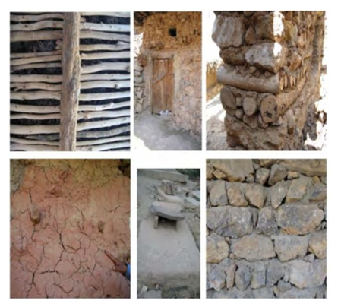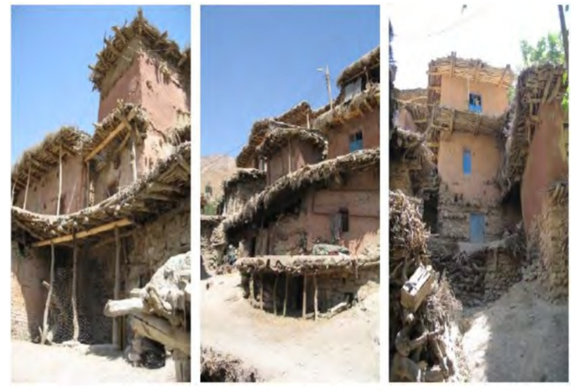  
تصویر3.مصالح بومی استفاده شده درروستای سرآقاسید

5-3.عوامل فرهنگی

5-3-1.سبک زندگی

سبک زندگی به مجموعه رفتارهای اطلاق می‌شود که در ظرف زمانی \_ مکانی موسوم به روزمرگی قرار می‌گیرد ؛شیوه پوشاکی و آرایشی، شیوه غذایی، شیوه بهداشتی، لهجه، نحوه گذراندن اوقات فراغت این مجموعه ها را می توان ساز و کار اصلی تولید و بازتولید نظام های اجتماعی تلقی کرد(1996:Thyrecuth).در روستای سرآقاسید زندگی به صورت کاملاً طبیعی در جریان است .این روستا تنها دارای برق است که آن هم با افتادن اولین برف قطع می‌شود. اهالی روستا از آتش برای پخت و پز و سایر احتیاجات خود استفاده می کند و آتش اجاق خانه‌ها روشن است .در این روستا زنان و مردان در کنار هم کارهای سختی را برای گذراندن روز انجام می دهند که شاید مردان شهر هرگز از عهده انجام آن بر نیایند. دیدن این روستای پرجاذبه و بکر احساس خاص و عجیبی در انسان به وجود می آورد ،از یک طرف دیدن این همه بکر بودن و زندگی طبیعی، صداقت ،پاکی، مهربانی و دور بودن از دغدغه سرعت شهروتکنولوژی آن ، نوعی احساس آرامش و شادی را برای انسان به ارمغان می آورد از سوی دیگر دیدن این همه محرومیت و سختی و نبود رفاه و امکانات آموزشی و تفریحی برای اهالی روستا به ویژه کودکان و دانش آموزان نوعی حسرت را برای انسان ایجاد می کند (پازخ ۱۳۹۷).

5-3-2.ساختار اقتصادی

اقتصاد روستایی ،یک سلسله فعالیت‌های اقتصادی است که در محیط روستا انجام می‌شود. بنابراین هر فعالیتی که در محیط روستا انجام شده که روستایی از آن متمتع گردد در حیطه اقتصاد روستایی قرار می گیرد.

* **کشاورزی**
* زراعت
* باغداری
* بهره برداری از جنگل و علفزار
* دامداری
* صید و شکار
* **صنایع**

- صنایع روستایی

- صنایع دستی

- خدمات( مهدوی، ۱۳۹۲)

شغل مردم روستای سرآقاسید کشاورزی و دامداری است .روستای سر آقاسید دارای چشمه های نمک است و بسیاری از اهالی روستا از این چشمه های نمک برای گرفتن نمک و فروش آن استفاده می‌کنند و به نوعی می‌توان گفت ،شغل برخی از مردم روستا استخراج و جمع‌آوری نمک است .زنان روستا نیزبه تولید صنایع دستی چون قالی ،جاجیم ،سیاه چادر و گلیم مشغول هستند(آذرنیوش، ۱۳۹۷).

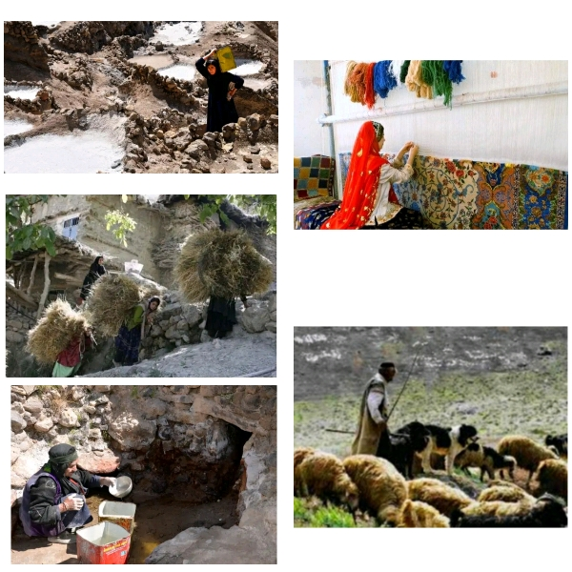

تصویر4.اقتصادروستای سرآقاسید

5-3-3.سنت ها و اعتقادات مذهبی

تصور غالب در جامعه شناسی به فرهنگ شهری به مثابه نماد مدرنیته و مدرنیسم و فرهنگ روستایی به عنوان نماد سنت گرایی و رسم پرستی، این است که روستا نمایانگر تصویری از یک اجتماع محلی کوچک و مومیایی شده یا بسته است که اگرچه مرزبندی طبقاتی سخت و انعطاف ناپذیری دارد، اما مردمانش مهربان و صمیمی هستند و پیوسته و در همه حال به همدیگر کمک می کنند.این مردم عشق پرشوری به کشاورزی زراعی دارند. خانواده در این اجتماع، هم واحد تولید و هم واحد مصرف است و به لحاظ حاکمیت ،اصول مناسبات پدرسالاری از انسجام و همبستگی زیادی برخوردار است و بی هنجاری و آسیب های اجتماعی در این اجتماع کمتر به چشم می خورد (زاهدی، ۱۳۸۰).مردم روستای سرآقاسید هم مردمی هستند با اعتقادات بالا و سخت کوش که در دل خود مقبره امامزاده سید آقا عیسی را جای داده‌اند .اعتقاد به امام زاده تا جایی است که زندگی و زنده بودن خود را در میان کوه و برف در فصل زمستان از عنایات این امام‌زاده واجب التعظیم می‌داند[[1]](#footnote-2). نامی هم که برای این روستا انتخاب شده به خاطر وجود این امامزاده است( پازخ، ۱۳۹۷).

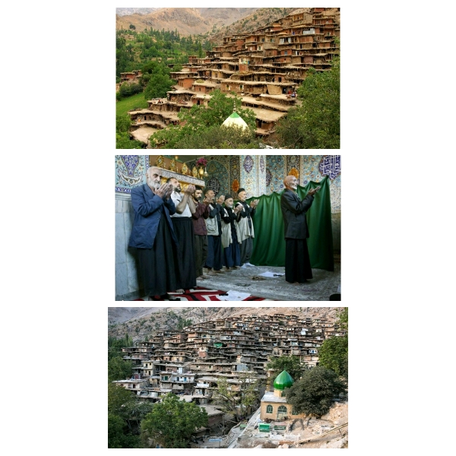

تصویر5.امامزاده سیدآقاعیسی

نتیجه گیری

همانگونه که در کلیت پژوهش ذکر شده هدف اصلی بررسی تاثیر فرهنگ و طبیعت در شکل گیری معماری روستای سرآقاسید بوده است. مباحثی از جمله اقلیم و شکل زمین در بخش تاثیرات محیطی و عواملی مثل فرم ساختمان، سازماندهی فضایی و مصالح و فن آوری ساخت در بخش تاثیرات فرهنگی مورد تحقیق و مطالعه قرار گرفت پس از بررسی عوامل مذکور این نتیجه حاصل شد که تمامی عوامل نقش بسیار اساسی حتی در شکل گیری کوچکترین واحد معماری این روستا دارند. معماری روستای سرآقاسید با توجه به فرهنگ غنی مردم سرآقاسید و طبیعت زیبای پیرامون آن شکل گرفته است این معماری محیط مطلوب ،مساعد و آرام برای زندگی ساکنان فراهم آورده است. چرا که این معماری از یک سو پاسخگویی زندگی آنها را ضمن همخوانی با طبیعت فراهم کرده .به طور خلاصه در روستای سرآقاسید معماری ،محیط طبیعی و فرهنگ در تعامل و همزیستی متعادلی با یکدیگر می باشد ،که همین تعادل و تعامل باعث احساس رضایتمندی ساکنین روستا از وضعیت خانه ها شده است .به گونه ای که بعد از گذشت سالها سبک معماری خانه های آنها پاسخگوی همه ی نیازها می باشد بنابراین ارتباط و هماهنگی بین خانه های سنتی در سرآقاسید و محیط طبیعی پیرامون می‌تواند به عنوان یک مدل خوب در مقابل طراحان شهری و معمارانی که طراحی اکولوژیک نادیده می‌گیرند به کار رود. معماری باید هم اکنون به عنوان یک مصرف کننده بزرگ و اصلی از منابع جهانی در نظر گرفته شود و باید با توجه به اکولوژی منطقه شکل بگیرد. امید آن میرود که این بررسی یک درک عمومی از ارزش های اکولوژیکی معماری سنتی در اختیار معماران معاصر قرار دهد و در جستجو برای کشف راه حلهای طراحی اکولوژیک کمک کند.

**منابع ومآخذ**

* آتشین بار،م،(1388)،((منظرروستایی درغرب ایران))،ماه نامه منظر،تهران،32-34.
* آذرنیوش،ز،(1397)،((روستای سر آقا سید:نگین بی نظیرمعماری پلکانی زاگرس)،([www.kojaro.com](http://www.kojaro.com))).
* اسپنانی ،ع.ع،(1383)،((قابلیت های اقلیم شناختی جزیره کیش ))،نشریه ی پیک نور ،شماره2 ،تهران،84-100.
* ایران هتل ،(1397)،((روستای سرآقا سید چهارمحال وبختیاری از عجیب ترین روستاهای ایران ))،[www.iran](http://www.iran)(hotelonline.com).
* پازخ،ش،(1397)،((روستای سرآقا سید ))،((مجله ی گردشگری الی گشت ))،([www.eligasht.com](http://www.eligasht.com))).
* پیرنیا،م.ک،(1382)،((سبک شناسی معماری ایرانی ))،تهران،نشرپژوهنده ونشرمعمار.
* زرگر ،الف،(1376)،((درآمدی بر شناخت روستا))،تهران:دانشگاه شهید بهشتی.
* حسینی ابری،س ح،(1383)،((مدخلی برجغرافیای روستایی ایران ))،اصفهان:انتشارات دانشگاه اصفهان .
* خضری،ز،(1388)،((آسباد:تجلی گاه هنرو صنعت ))،نامه معماری وشهر سازی ،شماره2،تهران ،111-123.
* دکترمهدوی،م،(1392)،((جغرافیای روستایی ایران ))،فصل هفتم اقتصاد روستایی.
* زندیه ،م.پروردی نژاد،س،(1389)،((توسعه پایدار ومفاهیم آن در معماری مسکونی ایران ))،فصل نامه مسکن ومحیط روستا،شماره130،تهران ،21-2.
* زاهدی ،ش.نجفی،غ،م.( 1385)،((بسط مفهومی توسعه پایدار ))،فصل نامه مدرس علوم انسانی ،تهران،43-76.
* زیاری،ک.الف،(1389)،((ارزیابی تطبیقی الگوهای حاکم ،بر سکونت گاه های روستایی غرب وجنوب غرب کشور(خرم آبادوبندر عباس) )) ،فصل نامه ی جغرافیایی چشم انداز زاگرس ،سال دوم ،شماره 3،بروجرد ،79-91.
* سرتیپی پور ،م،(1388)،((آسیب شناسی معماری روستایی به سوی سکونتگاه مطلوب ))،((بنیاد مسکن انقلاب اسلامی تهران )).
* سعیدی وامینی ،(1389)،((ناپایداری حل و فصل وتکامل عملکرد مسکن روستایی فصلنامه سازمان جغرافیایی ایران ،29-43.))
* شمس الدینی ،(1387)،((جایگاه مسکن روستایی در رابطه بین تغییر جسمی \_مکانی روستاها ومجله محیط زیست شهری مسکن وانقلاب ))،40-51.
* قبادیان ،و،(1377)،((بررسی اقلیمی ابنیه ی سنتی ایران ))،دانشگاه تهران ،موسسهی انتشارات چاپ سوم.
* کباری،س،(1376)،مصالح شناسی،انتشارات دانش وفن.
* کسمائی،م،(1382)،((کتاب اقلیم ومعماری ))،نشر خاک ،تهران.
* گوینی ،م،پور دهقان،ح،(1387)،((طرح بهسازی بافت با ارزش فرهنگی –تاریخی روستای سر آقا سید ،بخش اول مطالعات سطح شناخت بافت با ارزش روستای سر آقا سید .)).
* ملک پور ،م،کاظمییان،ف،زندیان ،ج.(1392)،((بررسی ساختار بوم گرا بر اساس شاخص های توسعه پایدارنمونه موردی (روستای سر آقا سید ،چهارمحال وبختیاری)،(اولین همایش ملی چشم انداز نطنز در الگوی معماری وشهر سازی اسلامی)
* هاشم نژاد ،ه.مولانایی،ص،الف.(1387)،((معماری با نگاهی به آسمان ))،نشریه ی هنر های زیبا شماره 36 ،تهران ،43-76.
* هدایت ،طبائییان،(1391)،(مطالعه ی عناصرتشکیل دهنده مجله خانه های پارچه تاریخی بوشهر معماری شهر وورنا :،35-54.
* Abeysundara ,U.G.Y,etal(2009) A Matrix in life cycle perspective for selecting sustainableb material for building in sirlanka<<,bulding and environment ,44,p1004-9970.
* Altman,I,1975 , Environment and social behavior : privacy, personal space, territory and crowding, Monterey California.
* Baran ,m ,(2011),evaluation of ecological design strategies in traditional houses in Diyarbakir ,Turkey. Journal of cleaner production 19,609-619.
* Gune,kagan,(2008),questioning the"prototype dwelling "in the framework of Cyprus traditional architecture ,the international journal of building and environment 43 823-833.
* Rapopart ,A,1969,House ,Forman and calture ,Newyork :prentice-Hall.
* Thyrac (1996),"Defintion of life style an its Application To Traval Behavior" Department of Marketing at the Aarhus V, Denmark.
* Vandrryn ,s,stuart,1996,Ecoloical design , Island press.

1. -[www.iran](http://www.iran) (hotelonline.com). [↑](#footnote-ref-2)